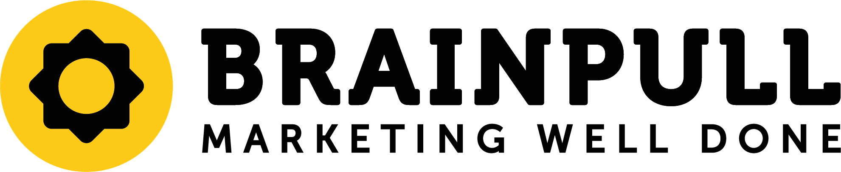

Brainpull sviluppa strategie di marketing e comunicazione avvalendosi di un team in cui competenze differenti convergono in soluzioni integrate.
Offriamo soluzioni creative di marketing strategico, graphic design, sviluppo web, SEO, video, fotografia, social & digital media management.
Dal 2012 a oggi, crescendo del 100% all'anno, e raggiungendo nel 2018 circa 40 collaboratori, è diventata protagonista di una filosofia di azione che le ha permesso di lavorare con i migliori brand italiani, tra cui: Autogrill, Divella, Panino Giusto, Miscusi, Pizzium, Gruppo Giochi Preziosi, Piquadro SpA, Franco Cosimo Panini Editore SpA, The Bridge SpA, Pescaria.
Si citano, inoltre, alcuni casi di successo clamorosi:
- Pescaria, che è stata cofondata direttamente dai soci al 2014 di Brainpull;
- Piquadro, 63% di incremento delle vendite online, 4.5X di aumento delle visite al sito web aziendale dai canali Facebook e Instagram;
- Salati Preziosi, +30% di incremento delle vendite;
- Miscusi, 4.3X di incremento di pasti venduti mensilmente, 95% del fatturato dell’azienda generato da Facebook e Instagram, 33% di riduzione del CPM rispetto ad altre piattaforme;
- Roboze, noto caso di successo di alta tecnologia sviluppata in Puglia.

Il team di Brainpull è alla ricerca di uno sviluppatore app iOS/Android NATIVE da inserire nel reparto Sviluppo.
La risorsa dovrà occuparsi principalmente di alcune o tutte tra le seguenti attività: sviluppo app iOS native Swift, sviluppo app Android native Java, in stretta collaborazione col reparto grafico e UX/UI Design.
Il candidato ideale (ambosessi) possiede la capacità di lavorare sinergicamente col resto del team, è in grado di gestire più compiti contemporaneamente avendo pianificato una scaletta delle priorità, ha la capacità di rapportarsi al cliente; automunito.
Caratteristiche fondamentali: spiccata predisposizione al teamwork, flessibilità, predisposizione all’apprendimento, propositività.

Mansioni principali:
• Sviluppo app iOS native Swift;
• Sviluppo app Android native Java;
• Supporto attivo al reparto grafico e UX/UI design per lo sviluppo e la realizzazione dei progetti;
• Contatto diretto con cliente in funzione delle attività svolte.

Hard skills (tutte o alcune):
• Sviluppo app ambiente Android
• Sviluppo app ambiente iOS
• Linguaggi: Java + Swift
• Conoscenze preferenziali:
- Design pattern (base)
- Vulnerabilità in ambito web
- Protocollo SMTP (base)
- Configurazione DNS (base)
- Competenze Javascript

Soft skills:
• Spiccata propensione al teamwork e al dialogo costruttivo con approccio collaborativo e
propositivo;
• Predisposizione all’apprendimento con capacità di far propri consigli e critiche costruttive;
• Flessibilità e predisposizione al compromesso tecnico (comprensione trade off e capacità di decision making per maggiore efficienza);
• Propensione al multitasking;
• Capacità di organizzazione e pianificazione;
• Capacità di analisi e problem solving;
• Perseveranza, resilienza e spirito di sacrificio;
• Capacità di gestione diretta del cliente finale.

Retribuzione per full-time (CCNL COMMERCIO):
- Competenze valutate a partire da mid-level: trattative a partire da CCNL secondo livello

Requisito obbligatorio minimo:
- Laurea triennale in ingegneria informatica. Si preferiranno candidati con voto di laurea triennale: almeno 105.

Sede di lavoro: Conversano (BA)

Per candidarsi:
inviare il proprio cv aggiornato a: candidature@brainpull.com entro il 30/10/2019
inserendo in oggetto “Rif. Sviluppatore App iOS/Android Native_contatto PolibaPlacement”

Il CV dovrà contenere l’autorizzazione al trattamento dei dati personali ai sensi del D. Lgs. n. 196/2003 e ss.mm. e ii. e dell’art. 13 GDPR (Regolamento UE 2016/679) ed attestazione di veridicità ai sensi del DPR n.445/2000.
Il presente annuncio è rivolto ad ambo i sessi, ai sensi della normativa vigente.

